Sonsonate
Siden 1972 har SOS-barnebyer støttet salvadoranske barn som mangler foreldrestøtte og beskyttelse. Det var delvis takket være en fransiskanermunk at ideen om Hermann Gmeiner kunne etableres i El Salvador. Nylig har organisasjonen også introdusert familiestyrkende programmer, som støtter og styrker lokale familier. For tiden er det i El Salvador fem SOS-barnebyer, fire SOS-ungdomsfasiliteter, ett SOS-yrkesopplæringssenter samt seks SOS-sosiale sentre.
Uformell sysselsetting og lave lønninger gjør livet til en kamp for mange familier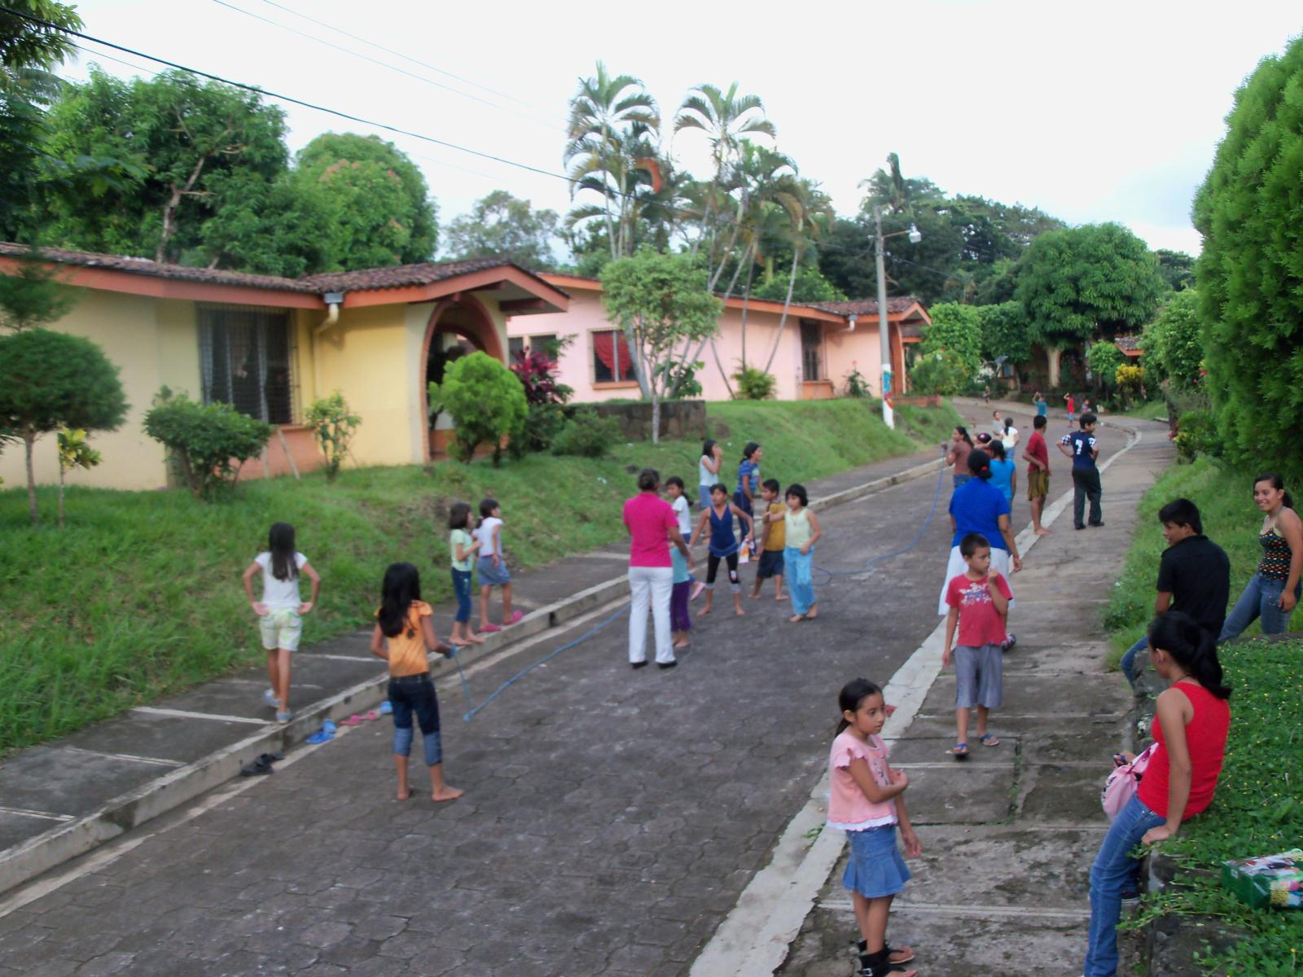
Barn som leker foran familiens hjem (foto: SOS-arkivet)
Sonsonate, hovedstaden i avdelingen med samme navn, har en befolkning på over 71 000 og ligger i det vestlige El Salvador. Byen er et livlig kommersielt sentrum på grunn av de omkringliggende kaffeplantasjene.
Selv om andelen sysselsatte har økt de siste årene, fra 53 prosent i 1994 til 68 prosent i 2004, er det fortsatt et stort antall familier som sliter med å tjene til livets opphold ved hjelp av uformell sysselsetting. f.eks. selge varer eller hjemmelaget mat på gata. Inntekten de klarer å generere på denne måten er opptil en tredjedel mindre enn i en fast, lønnet jobb. Dette betyr lengre arbeidstid og mindre trygghet, og det kan ha svært skadelige effekter på familiens stabilitet og barnas trivsel.

I mange tilfeller forventes det at barn jobber for å hjelpe familien til å overleve. På landsbygda har barn tradisjonelt hjulpet til med landbruksoppgaver, og det fortsetter de med på kaffeplantasjene. I dagens verden går imidlertid andre industrisektorer forbi landbruket som en pålitelig inntektskilde. I mange tilfeller er god utdanning derfor viktigere for dagens barn enn å tilegne seg praktiske ferdigheter og følge i foreldrenes fotspor.

Familier trenger støtte for å ha håp om en trygg fremtid

Barnearbeid forstyrrer et barns utdanning, i tillegg til å true deres sunne fysiske og psykologiske utvikling, og sette sjansene deres for suksess som voksne i fare. Analfabetisme, med nesten 20 prosent, er høyere enn landsgjennomsnittet i Sonsonate-avdelingen, og det er gjennomgående høyere for kvinner enn for menn.
Bare rundt halvparten av barna i Sonsonate har mulighet til å gå i barnehage eller barnehage. Det betyr at mange yrkesaktive foreldre må organisere sitt eget barnepass, noe som kan være vanskelig. SOS-barnebyer støtter disse foreldrene slik at barna kan få en sunn, trygg og lykkelig barndom.

Hva vi bidrar med Sonsonate
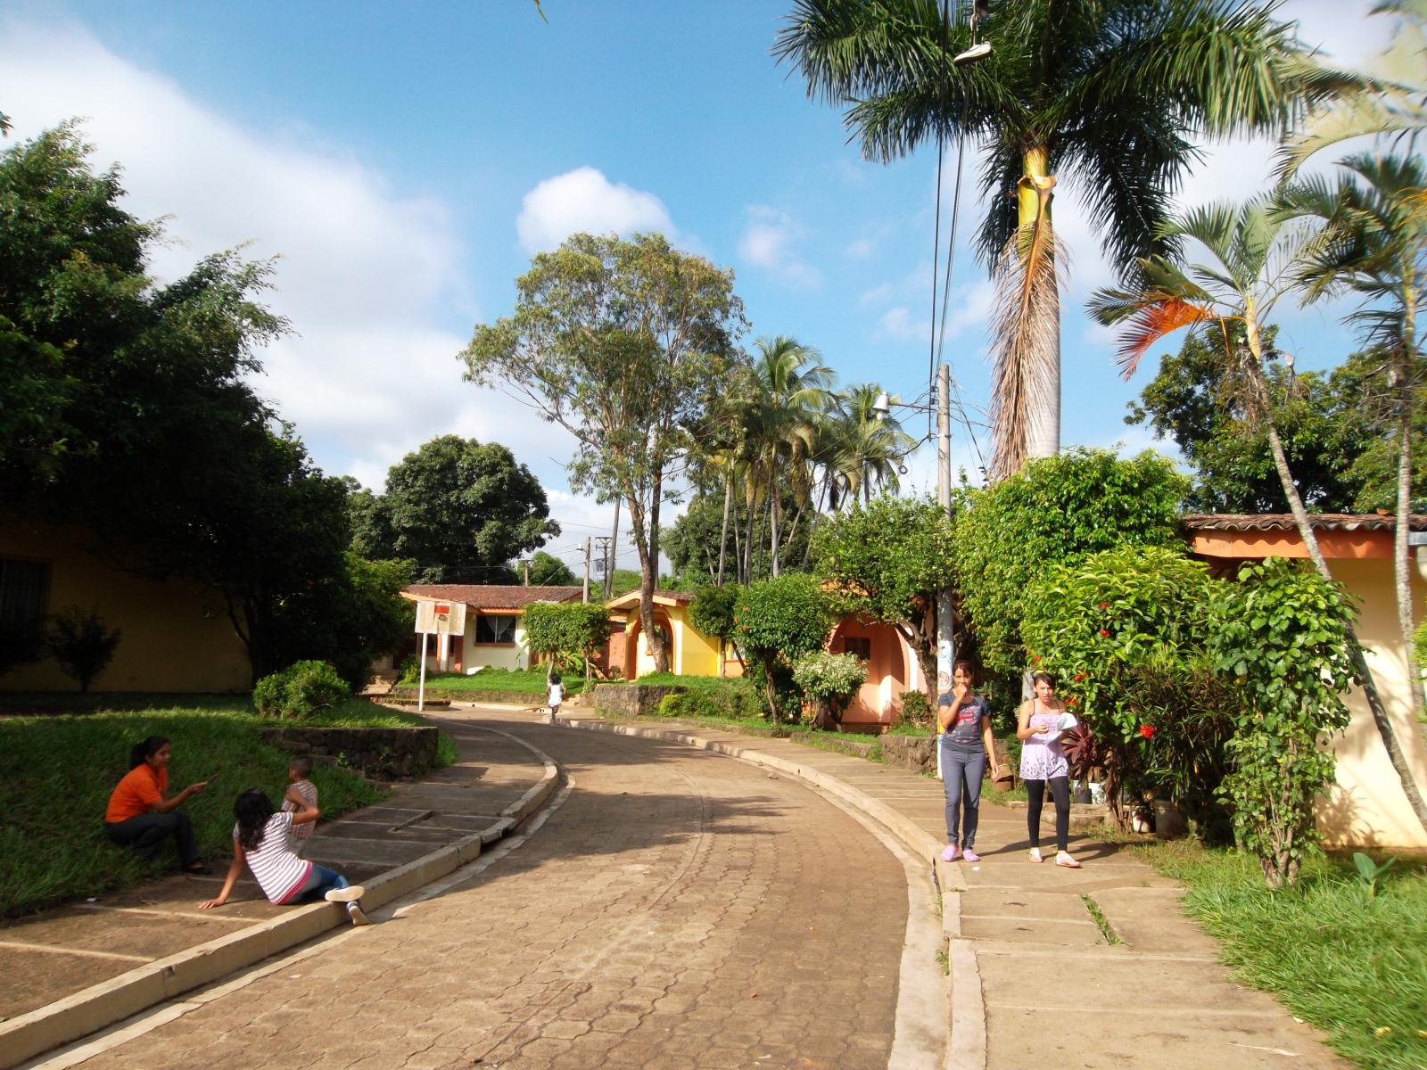
SOS-barnebyer gir barn muligheten til å vokse opp i trygge omgivelser. (foto: SOS arkiv)
SOS-barnebyer begynte sitt arbeid i El Salvador i 1972 i Sonsonate. I dag tilbyr våre sosiale sentre her et familiestyrkende program, som tar sikte på å lindre nød i samfunnet på en helhetlig og bærekraftig måte. Våre tjenester inkluderer barnehage og barnepass, som lar arbeidende foreldre eller enslige mødre overlate barna sine i trygge hender mens de er ute og jobber for å forsørge familien.
De sosiale sentrene tilbyr også workshops i kjolesøm, håndarbeid og maskinskriving til medlemmer av lokalsamfunnet, slik at de kan tilegne seg nye ferdigheter og selvtillit, og forbedre inntekten.
For barn i Sonsonate som ikke lenger er i stand til å bo hos foreldrene, kan 14 SOS-familier gi et kjærlig hjem for opptil 144 barn. I hver familie bor de sammen med sine brødre og søstre og blir kjærlig ivaretatt av sin SOS-mor. Barna går på lokale skoler og er derfor veldig integrert i lokalsamfunnet. Barn som har hatt traumatiske opplevelser før de kom til oss får støtte, både fra ansatte i bygda og psykologer.
Når ungdom fra barnebyen er klare til å forlate familien for å ta videreutdanning eller yrkesopplæring, tilbyr SOS Ungdomsprogram bofellesskap. Med støtte fra kvalifiserte rådgivere lærer ungdommene å ta ansvar, planlegge fremtiden og forberede seg på et selvstendig voksenliv.

SNARVEIER
Min side Ledig stilling For faddere Bedrift Organisasjoner Skole og barnehage Frivillig UngSOS For pressen Om oss Personvern Nyhetsbrev

KONTAKT OSS

SOS-barnebyer
SOS-barnebyer
Mariboes gate 13
Postboks 733 Sentrum
N-0105 Oslo
Telefon: (47) 23 35 39 00

Send oss en e-post
Kontonr: 8380 08 73730
Organisasjonsnr: 947 571 958

OM SOS-BARNEBYER
SOS-barnebyer er en politisk og religiøst uavhengig organisasjon og arbeider i henhold til FNs barnekonvensjon. SOS-barnebyers hovedoppgave er å jobbe for at alle barn får vokse opp i en omsorgsfull familie. SOS-barnebyer jobber både internasjonalt og i Norge.
Slik fordeles inntektene
86 prosent av inntektene går til formålet og 1 prosent til administrasjon og 13 prosent til å skaffe nye midler.

Sonsonate
Since 1972, SOS Children's Villages has been supporting Salvadoran children who lack parental support and protection. It was partly thanks to a Franciscan monk that the idea of Hermann Gmeiner could be established in El Salvador. Recently, the organisation has also introduced family strengthening programmes, supporting and empowering local families. At present there are in El Salvador five SOS Children's Villages, four SOS Youth Facilities, one SOS Vocational Training Centre as well as six SOS Social Centres.

Informal employment and low wages make life a struggle for many families
Children playing in front of the family homes (photo: SOS archives)
Sonsonate, capital of the department of the same name, has a population of over 71,000 and is located in western El Salvador. The city is a lively commercial centre due to the surrounding coffee plantations.
Although the proportion of people employed in the formal sector has increased in recent years, from 53 per cent in 1994 to 68 per cent in 2004, this still leaves a great number of families who are struggling to make a living by means of informal employment, e.g. selling merchandise or homemade food on the streets. The income they are able to generate this way is up to a third less than in a formal, salaried job. This means longer working hours and less security, and it can have very detrimental effects on family stability and the well-being of children.
In many cases, children are expected to work in order to help the family survive. In rural areas, children have traditionally helped with agricultural tasks, and they continue to do so on the coffee plantations. In today’s world, however, other industry sectors are overtaking agriculture as a reliable source of income. In many cases, a good education is therefore more important for today’s children than acquiring practical skills and following in their parents’ footsteps.

Families need support in order to look into the future with confidence
Child labour interferes with a child’s education, in addition to threatening their healthy physical and psychological development, and jeopardising their chances for success as adults. Illiteracy, at almost 20 per cent, is higher than the national average in the Sonsonate Department, and it is consistently higher for women than it is for men.
Only around half of the children in Sonsonate have the opportunity to attend nursery school or kindergarten. This means that many working parents have to organise their own childcare, which can be difficult. SOS Children’s Villages supports these parents so that children can have a healthy, safe and happy childhood.

What we do in Sonsonate
SOS Children's Villages offers children the opportunity to grow up in a secure environment. (photo: SOS archives)
SOS Children’s Villages began its work in El Salvador in 1972 in Sonsonate. Today, our social centres here offer a family strengthening programme, which aims to alleviate hardship in the community in a holistic and sustainable manner. Our services include day-care and a childminding programme, which allow working parents or single mothers to leave their children in safe hands while they are out making a living.
The social centres also offer workshops in dressmaking, handicrafts and typing to members of the local community, allowing them to acquire new skills and self-confidence, and improving their income.
For children in Sonsonate who are no longer able to live with their parents, 14 SOS families can provide a loving home for up to 144 children. In each family, they live with their brothers and sisters and are affectionately cared for by their SOS mother. The children attend local schools and are therefore very much integrated into the local community. Children who have had traumatic experiences prior to coming to live with us receive support, both from staff in the village and psychologists.
When young people from the children’s village are ready to leave their family in order to pursue further education or vocational training, the SOS Youth Programme provides shared accommodation. With the support of qualified counsellors, the young people learn to take responsibility, plan their future and prepare for independent adult life.

SNARVEIER
Min side Ledig stilling For faddere Bedrift Organisasjoner Skole og barnehage Frivillig UngSOS For pressen Om oss Personvern Nyhetsbrev

KONTAKT OSS

SOS-barnebyer
SOS-barnebyer
Mariboes gate 13
Postboks 733 Sentrum
N-0105 Oslo
Telefon: (47) 23 35 39 00

Send oss en e-post
Kontonr: 8380 08 73730
Organisasjonsnr: 947 571 958

OM SOS-BARNEBYER
SOS-barnebyer er en politisk og religiøst uavhengig organisasjon og arbeider i henhold til FNs barnekonvensjon. SOS-barnebyers hovedoppgave er å jobbe for at alle barn får vokse opp i en omsorgsfull familie. SOS-barnebyer jobber både internasjonalt og i Norge.
Slik fordeles inntektene
86 prosent av inntektene går til formålet og 1 prosent til administrasjon og 13 prosent til å skaffe nye midler.

